МКОУ « Степновская ООШ» с.Степное.

Руководитель ШМО учителей начальных классов

Белова Лариса Николаевна

**Отчет о проведённой предметной неделе русского языка и литературного чтения в начальных классах.**

С 26-го ноября по 1 декабря 2018 года в школе проходила неделя русского языка и литературного чтения в начальных классах.

**Цель проведения предметной недели:**

1) Расширять и углублять знания учащихся по русскому языку и литературному чтению.

2) Развивать самостоятельность учащихся, творческие инициативы.

3) Воспитывать интерес к предмету.

**ПРОГРАММА НЕДЕЛИ**

|  |  |  |
| --- | --- | --- |
| ***Дата*** | ***Мероприятия*** | ***Ответственные*** |
| Понедельник  **26.11.2018** | Открытие предметной недели русского языка и литературного чтения1.Линейка – открытие недели (ознакомление с планом проведения недели) 2.Конкурс по чистописанию «Лучший каллиграф»  Д/з: сделать закладку для книг. | Белова Л.Н. |
| Вторник  **27.11.2018** | 1.Открытый урок русского языка  в 4 классе.  2. Творческий конкурс «Закладка  для книг» | Кузьмина Л.А.  Белова Л.Н. |
| Среда  **28.11.2018** | 1. Открытый урок литературного  чтения во 2 классе  2. КВН по русскому языку | Белова Л.Н.  Карагулова Н.А. |
| Четверг  29.11.2018 | 1.Олимпиада по русскому  языку ( 2-4кл) 2.Рейд по проверке тетрадей по русскому языку. Д/з: нарисовать иллюстрацию любимой сказки. | Белова Л.Н.  Кузьмина Л.А.  Учителя нач.классов |
| Пятница  30.11.2018г | 1.Конкурс чтецов, посвящённый  Дню матери «Мамочка милая»  2. Выставка рисунков «В гостях  у сказки» | Белова Л.Н. |
| Суббота  1.12.2018 | 1.ЛинейкаЗакрытие недели русского языка и литературного чтения.2. Награждение победителей. | Белова Л.Н. |

С 26 ноября по 1 декабря у учащихся начальной школы МКОУ – ООШ села Степное – были интересные, напряжённые дни – в школе проходила «Неделя русского языка и литературного чтения». Каждый ребенок являлся активным участником всех событий Недели. Учащиеся могли попробовать себя в разных ролях, показать свои силы в различных видах деятельности. Фантазировать, выдвигать идеи, реализовывать их, рисовать.

Несмотря на обилие информации в газетах и журналах, на телевидении, в Интернете и появление электронных книг, прикосновение к живому литературному слову было и остается незаменимым для формирования гармонично развитой личности.

«Неделя русского языка и литературного чтения» в начальной школе проходила под девизом: ***«Будьте внимательны к своим мыслям – они начало поступков.*** (Лао-Цзы)»

**В первый день** было открытие недели, учащимся 1 – 4 классов было дано домашнее задание – сделать закладку для книг. Еще в этот день прошел рейд по проверке сохранности учебников. Все учащиеся относятся к учебникам бережно.

В 1-4 классах прошёл конкурс по чистописанию «Лучший каллиграф». Лучшими признаны Белов Максим (3 кл.) и Саламатова Земфира (4 кл).

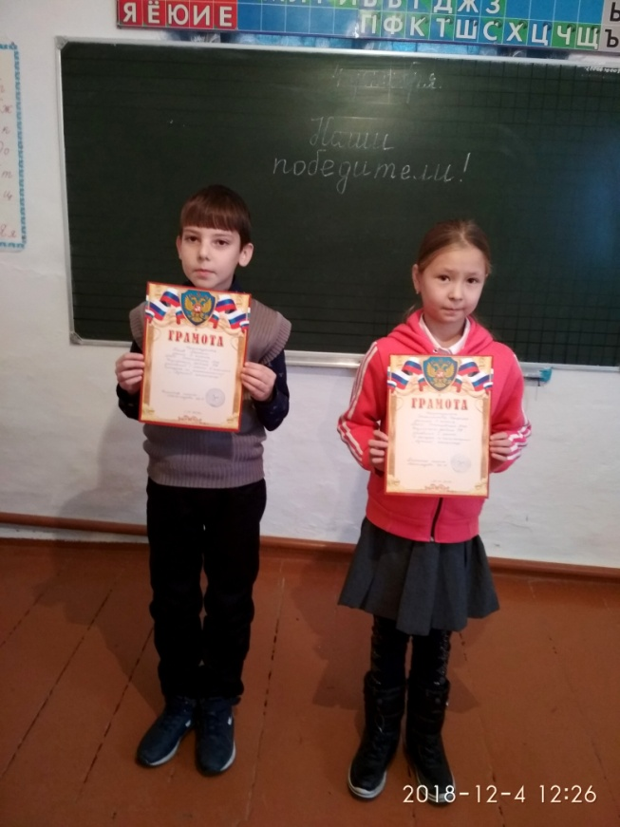

«Лучшие каллиграфы»

**Во второй день** прошёл открытый урок русского языка в 4 классе. Кузьмина Любовь Андреевна – опытный педагог, использовала разные виды работы на уроке, были использованы дифференцированные карточки, использовала таблицы по русскому языку при объяснении нового материала. Урок всем понравился.

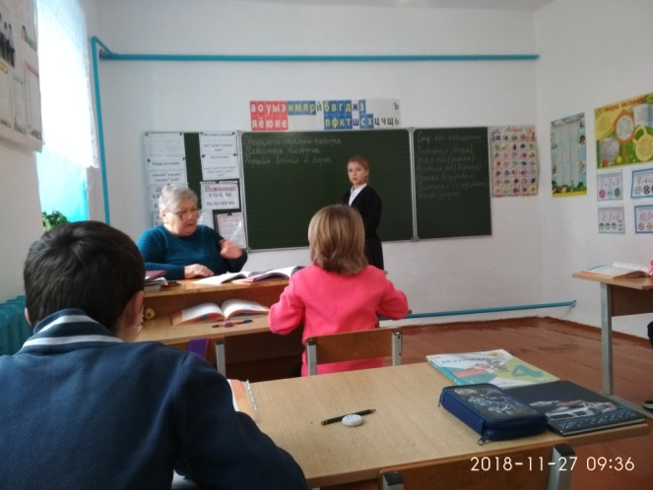 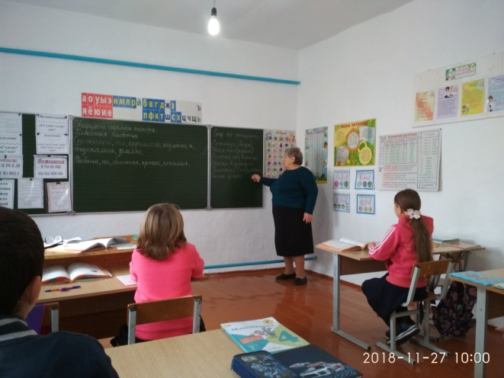

Открытый урок в 4 классе. Учитель начальных классов – Кузьмина Л.А.

А также прошел творческий конкур «Закладка для книг».

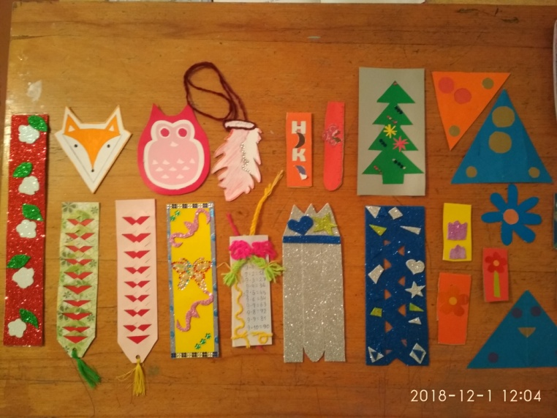

1 место заняли Баширов Р (2кл), Исаева З (3кл) и Саламатова З (4 кл). 2 место заняли – Карагулов С (2кл), Белов М (3кл) и Химина В (4кл). 3 место – Наврузов М (2 кл).

**Третий день**: Прошёл открытый урок литературного чтения во 2 классе на тему «Домашние животные». На уроке использовались разные формы работы: выразительное чтение, выборочное чтение, чтение по ролям, пересказ. На уроке дети познакомились с мордовской народной сказкой «Как собака друга искала». После обсуждения и анализа сказки Белова Лариса Николаевна предложила детям отгадать загадки о домашних животных. Урок прошёл интересно, живо, с применением наглядности.

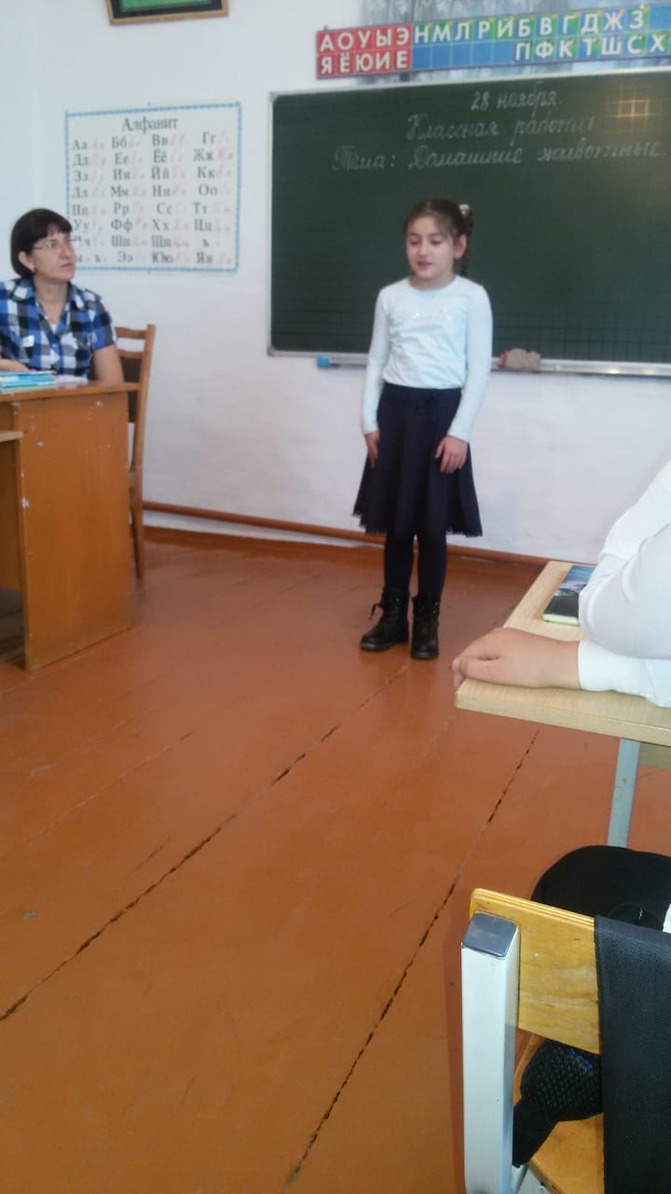 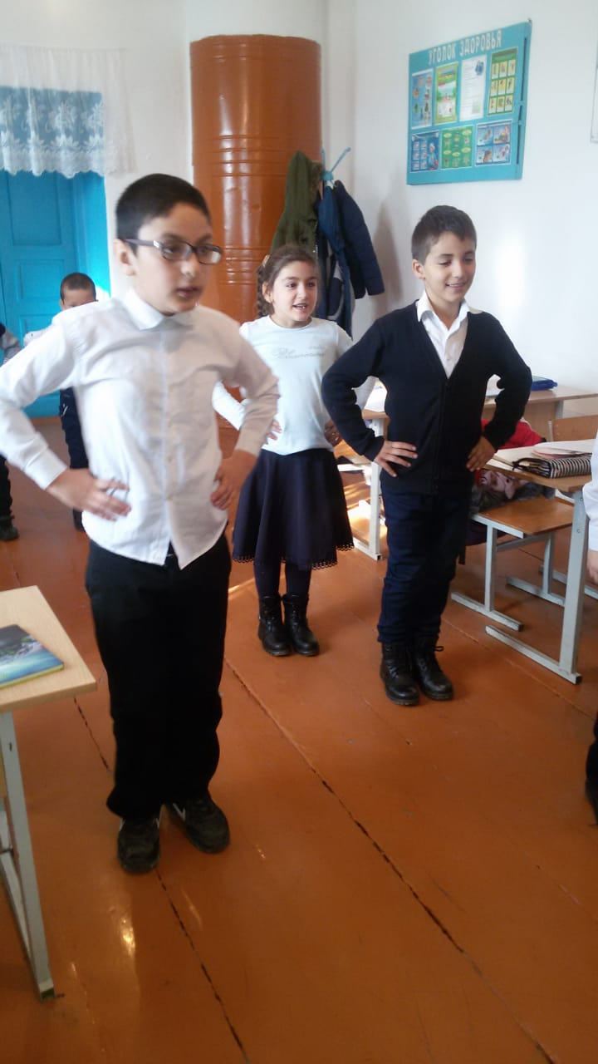 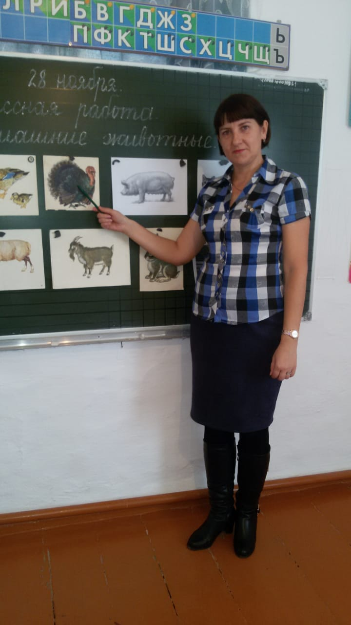

Открытый урок во 2 классе. Учитель начальных классов – Белова Л.Н.

В этот же день после уроков Карагулова Насипли Акваевна провела КВН по русскому языку. В КВНе участие приняли две команды: «Предложение» и «Слово».

Учителем были предложены интересные конкурсы по предмету – это «Змейки», «Найди ошибки», «Отгадай слова», «Прочитай слово», «Угадай пословицу», «Наборщик», конкурс Капитанов, конкурс «В гости к согласным», «Соображай и находи» и другие. В ходе упорной борьбы победила команда «Предложение» со счётом 57: 36.

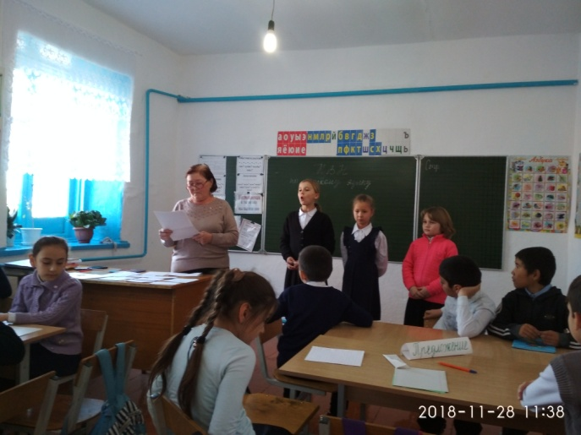 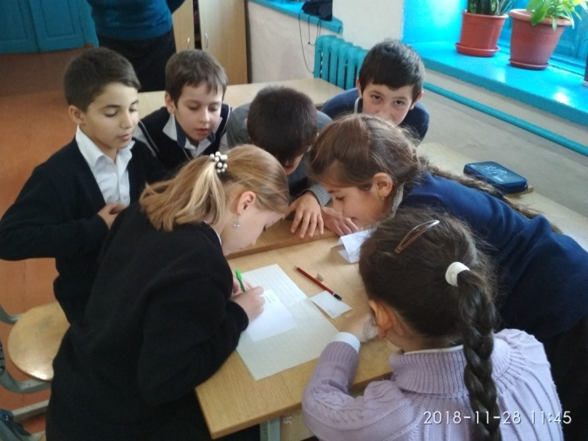

КВН по русскому языку. Команда «Слово»

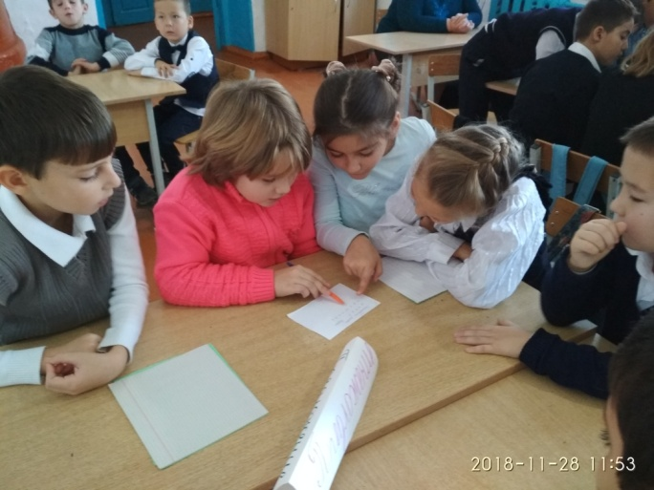 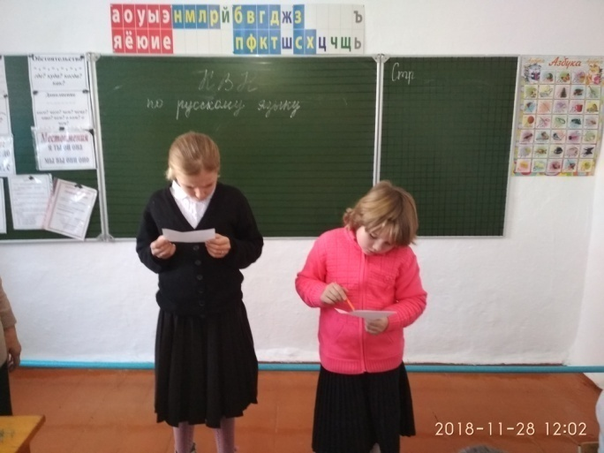

Команда «Предложение» Конкурс капитанов

**Четвертый день.**  Учащиеся 2 – 4 классов проверили свои знания, выполнив олимпиадные задания по предмету.

***Результаты предметной олимпиады***

***по русскому языку среди учащихся 2-4 классов***

|  |  |  |  |
| --- | --- | --- | --- |
| № п/п | Фамилия имя учащегося | Класс | Место  по школе |
|  | Баширов Раджаб | 2 | III |
|  | Даудова Рукият | 2 | участие |
|  | Карагулов Саид | 2 | участие |
|  | Наврузов Мурад | 2 | участие |
|  | Сейфединов Умар | 2 | участие |
|  | Белов Максим | 3 | II |
|  | Исаев Эмираслан | 3 | участие |
|  | Исаева Зенфира | 3 | участие |
|  | Раджабова Хадижа | 3 | участие |
|  | Исаева Арина | 4 | участие |
|  | Катибов Ахмед | 4 | участие |
|  | Саламатова Земфира | 4 | II |
|  | Химина Вероника | 4 | III |

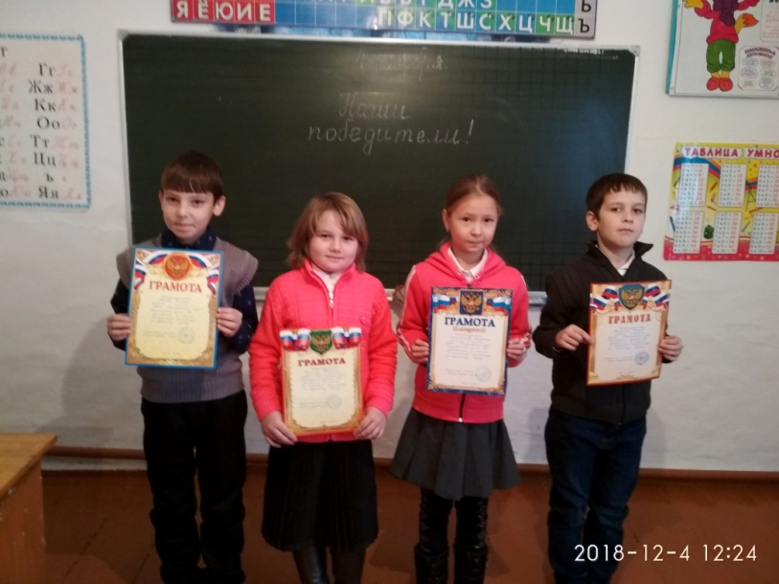

**Победители олимпиады по русскому языку**

**В этот же день состоялся рейд по проверке тетрадей по русскому языку. Большинство учеников пишут чисто в тетрадях, но хромает каллиграфия. Есть учащиеся, которые не стараются, пишут неразборчиво, неряшливо. С детьми была проведена беседа, показаны лучшие тетради. Учителям продолжить работу над выработкой каллиграфического письма.**

**Пятый день. В этот день 30 ноября состоялся конкурс чтецов, посвящённый Дню матери «Мамочка милая». Дети заранее учили стихи, готовились тщательно к этому конкурсу. Участие приняли ученики 2-4 классов.**

***Результаты конкурса чтецов***

|  |  |  |  |
| --- | --- | --- | --- |
| № п/п | Фамилия имя учащегося | Класс | Место  по школе |
|  | Баширов Раджаб | 2 | Диплом участника |
|  | Даудова Рукият | 2 | III место |
|  | Карагулов Саид | 2 | I место |
|  | Наврузов Мурад | 2 | Диплом участника |
|  | Сейфединов Умар | 2 | Диплом участника |
|  | Белов Максим | 3 | I место |
|  | Исаев Эмираслан | 3 | Диплом участника |
|  | Раджабова Хадижа | 3 | II место |
|  | Мутау Дамир | 4 | Диплом участника |
|  | Исаева Арина | 4 | Диплом участника |
|  | Катибов Ахмед | 4 | Диплом участника |
|  | Саламатова Земфира | 4 | II место |
|  | Маллашукуров Ислам | 4 | Диплом участника |
|  | Химина Вероника | 4 | I место |

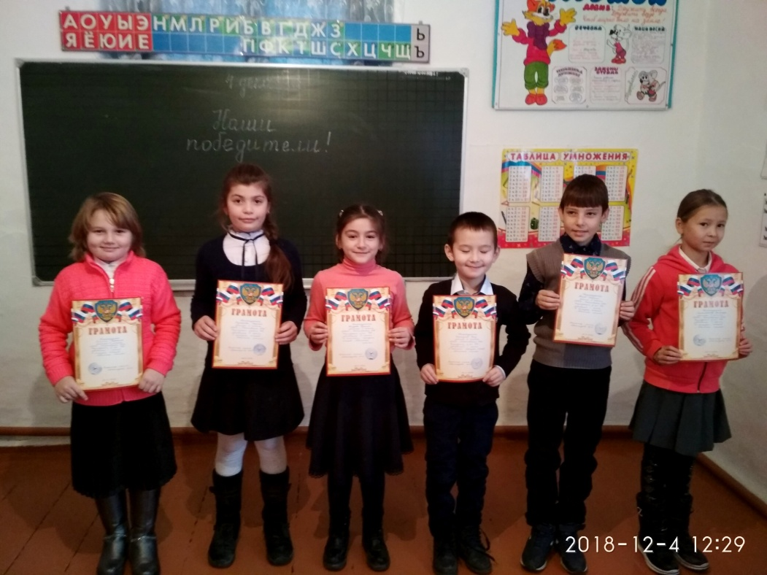

**Победители конкурса чтецов**

В этот же день состоялась выставка детских рисунков на тему «В гостях у сказки!».

Детям было предложено нарисовать иллюстрации к своим любимым сказкам.

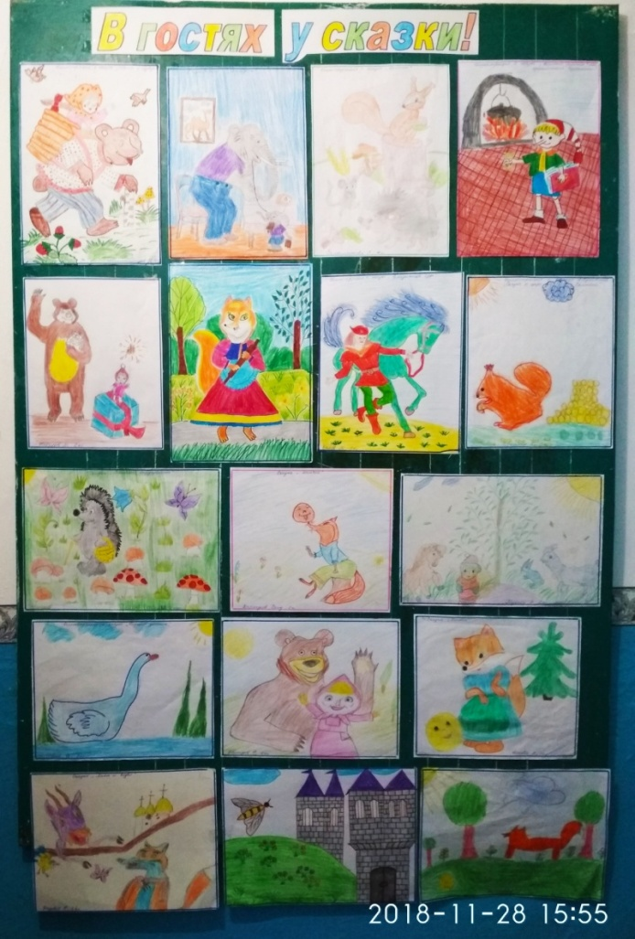

**Шестой день.** Закрытие недели. Белова Лариса Николаевна объявила результаты. И победители, и активные участники были награждены похвальными грамотами. Неделя удалась на славу!

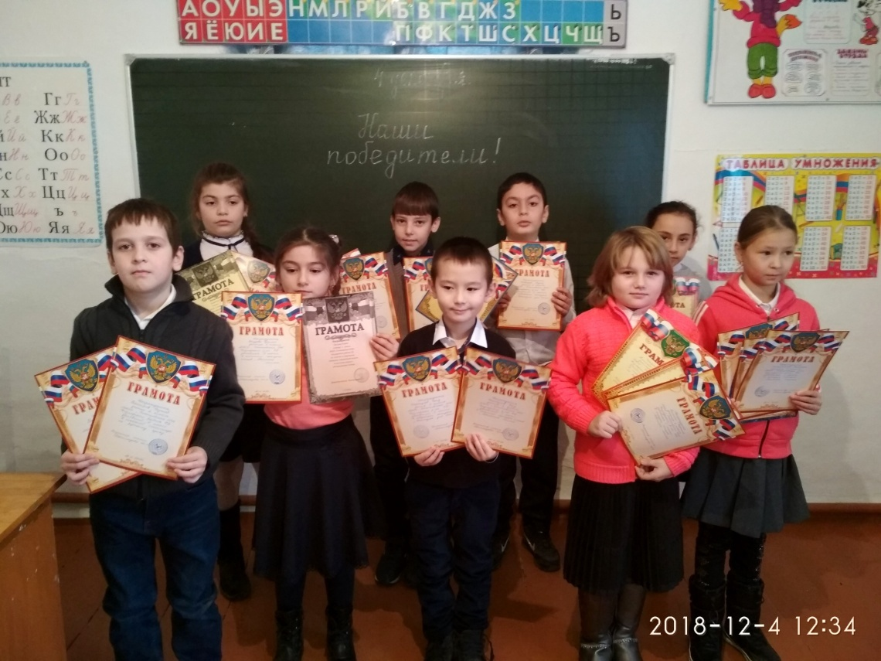

Наши звёздочки! Молодцы!